**出國報告**

**（出國類別：開會）**

**參加International Network of Environmental Forensics (INEF)**

**會議及論文發表**

**服務機關：台灣中油公司探採研究所**

**姓名職稱：吳素慧 地球化學探勘師**

**派赴國家：加拿大**

**出國期間：104年8月3日至104年8月8日**

**報告日期：104年10月26日**

**摘 要**

本出國計畫是執行台灣中油公司承接行政院環保署103年「應用環境法醫技術建立市售柴油指紋圖譜調查計畫」(第2期)委辦計畫(EPA-103-GA13-03-A230)契約書規定工作內容辦理。出國計畫事先提請經委辦單位同意，參加於2015年8月3日至8月6日於加拿大安大略省多倫多大學維多利亞學院(Victoria college)舉辦的第五屆International Network of Environmental Forensics (INEF)研討會，並綜合本計畫與前期計畫執行成果進行論文發表。本次發表論文題目為「Source Identification of Diesel Fuels Using Diagnostic Ratios of Source-specific Marker Compounds with Principal Component Analysis」。本研討會共分為3場次全會講座、16主題42篇的口頭宣讀論文發表，以及19篇海報論文發表3大部分進行。資訊蒐集目標主要聚焦在柴油油品洩漏污染經營時序研判的Age-Dating相關鑑識技術資訊蒐集上。

**目 次**

摘要

1. 目的
2. 過程
3. 心得與建議
4. 全會講座與論文發表主題概述
5. 油污染指紋鑑識技術相關發表概述
6. 柴油油品洩漏污染經營時序研判Age-Dating相關鑑識技術
7. 資訊蒐集與研析
8. 鑑識技術實際應用可行性評估
9. 分析技術新應用研發進展相關發表
10. 環境訴訟專家相關發表
11. 委辦計畫執行成果論文發表
12. 總結與建議

**圖 目**

圖1 柴油油品GCMS分析*m/z* 184+198+212離子層析C0-DBT~ C2-DBTs組成分布(下)相對於TIC 圖(上)中正烷烴碳數分布範圍

圖2 柴油洩漏H污染場址(78年洩漏，上)與G污染場址(96年洩漏，下)污染土壤樣品萃取油品GCMS TIC與m/z 184+198+212層析圖

圖3 F污染場址污染土壤樣品萃取油品GCMS分析 TIC層析圖譜

圖4 A加油站分別於104年與103年所採集的監測井浮油(上)與污染土樣萃取油品 (下)GCMS分析選擇性離子m/z 184+198+212層析圖譜

圖5 A加油站分別於104年與103年所採集的監測井浮油(上)與污染土樣萃取油品 (下)GCMS分析TIC層析圖譜

圖6 委辦計畫執行成果於2015 INEF研討會所發表之論文摘要

圖7 委辦計畫執行成果於2015 INEF研討會所發表之海報論文內容

圖8 委辦計畫執行成果於2015 INEF研討會壁報論文發表現場與講解狀況

圖9 與工研院承接環檢所委辦計畫執行成果共同論文發表摘要

圖10 與工研院承接環檢所委辦計畫執行成果共同發表海報論文內容

**表 目**

表1 Kaplan Stages方法及風化潛勢特徵提供中級分餾燃油洩漏時間.(摘自Gil Oudijk ，2012﹔特定場域風化潛勢特徵見表2)

表2 特定場域風化潛勢特徵 (整理自Gil Oudijk 2012)

表3 柴油油品含硫量管制標準

**一、目的**

本出國計畫是執行台灣中油公司承接行政院環保署103年「應用環境法醫技術建立市售柴油指紋圖譜調查計畫」(第2期)委辦計畫(EPA-103-GA13-03-A230)契約書規定工作內容辦理。進行國際間土壤與地下水油品污染最新調查、鑑識技術及各國污染情況資訊，並論文發表委辦計畫執行成果。

**二、過程**

8月3日

啟程前往加拿大多倫多

8月4日－8月6日

參加第五屆International Network of Environmental Forensics (INEF)研討會，並綜合本計畫與前期計畫執行成果進行海報論文發表

8月7日－8月8日

返程

**三、心得與建議**

本次出國是為執行環保署「應用環境法醫技術建立市售柴油指紋圖譜調查計畫(第2期)」委辦計畫工作項目之一，參加國際研討會進行國際間土壤與地下水油品污染最新調查、鑑識技術及各國污染情況資訊蒐集，以及進行委辦計畫執行成果論文發表。而此次經過委辦單位同意後，選擇參加的國際研討會為2015 INEF( International Network of Environmental Forensics)會議。INEF建立於2008年，其目的是為了提供了科學家、環境顧問、監管機構與律師等分享有關於使用於環境法醫學或稱為環境鑑識取證(Environmental Forensics)的先進訊息所成立的論壇交流平台。本次INEF會議的主題是著重在環境法醫學領域的新興發展趨勢和新技術。其宗旨與委辦計畫工作執行目標最為接近。

由於環保署推動「應用環境法醫技術建立市售柴油指紋圖譜調查計畫」委辦計畫，其執行的終極目標，在建立柴油洩漏污染行為人鑑識技術。此乃因自從加油站開放民營化之後，加油站油品洩漏污染行為人的判識，常因油品供應源(商)或經營人的更換，造成污染行為人的判識困難度劇增。由於國內加油站之油品洩漏污染行為人鑑識，必須架構在確認洩漏油品的供應源(商)後，才能進一步進行經營時序的研判，方得以釐清污染行為人。但因油品洩漏至土壤與地下水後，其某些化合物組成或因包含揮發、溶解與生物降解菌蝕等風化(weathering)作用，以及或因不同類型、不同時期油品洩漏混合影響，因而造成其指紋圖譜會受到不同程度的影響。因此在確認指紋鑑識技術得以應用在柴油洩漏污染行為人鑑識(包括供應源與經營人判識)具適用性之前，首要確認指紋鑑識技術能運用在加油站販售的兩大市售柴油供應源(台塑與中油)油品判識上。而至目前為止，筆者工作團隊在承接環保署在102年與103年推動「應用環境法醫技術建立市售柴油指紋圖譜調查計畫」兩期委辦計畫的執行成果，運用柴油油品化學指紋圖譜鑑識、篩選具鑑識適用性診斷比值，以及配合多變量統計等方法結合，已完成柴油洩漏污染供應源鑑識技術初步建立。

如前所述，由於柴油洩漏污染行為人的鑑識技術，包括供應經營主體研判指紋鑑識技術與經營時序研判指紋鑑識技術兩大架構，而經營時序研判必須架構在完成供應源的判釋下進行。在兩期委辦計畫執行成果柴油洩漏污染供應源鑑識技術已初步建立下，未來除需更多不同類型的實際柴油污染場址樣品進一步進行供應源鑑識技術適用性驗證外，經營時序研判鑑識技術則有待進一步建立。因此本次出國參加2015 INEF研討會，除了彚總102年與103年兩期委辦計畫執行成果進行海報論文發表外，此次資訊蒐集目標主要聚焦在經營時序研判的Age-Dating相關鑑識技術資訊蒐集上。

1. **全會講座與論文發表主題概述**

本次會議共分為全會講座、口頭宣讀論文發表，以及海報論文發表3大部分進行:

* 1. 全會講座共3場次，其題目分別為

1. Where did all the oil go?
2. Experts in environmental litigation
3. From molecular structure to global processes: nmr spectroscopy in environmental - analytical chemistry

其中前兩個講題內容與本次出國目的較為有關，其內容於後續摘要闡述之。

* 1. 口頭宣讀論文發表分為16個主題

16個主題包括多維層析(Multidimensional chromatography)、微生物來源追踪( Microbial source tracking)、被動採樣( Passive sampling)、廢水(Wastewater)、人體暴露 (Human exposure)、淡水環境監測 (Monitoring freshwater environments)、石油烴(Petroleum hydrocarbons)、法律案例研究 (Legal case studies)、令人關注的新興污染物1 與2 ( Emerging contaminants of concern 1 &2 )、大氣追源 (Atmospheric source tracking)、無機物和同位素取證 (Inorganic and isotope forensics)、統計(Statistics)、在分析評估研究進展 (Advances in analytical assessment)，以及特定化合物同位素分析( Compound specific isotope analysis)，共計42篇論文發表。受限於各主題發表時間的安排，各時段篩選與本次出國目的有關的主題聽講為第一優先。相關內容亦於後續摘要綜合闡述之。

* 1. 海報論文發表共計19篇

本次出國綜合承接環保署本期與前期委辦計畫執行成果論文發表一篇。另以第二作者與工研院承接環檢所委辦計畫執行成果共同論文發表一篇。合計發表海報論文兩篇。相關內容詳述於後。

1. **油污染指紋鑑識技術相關發表**

與油污染相關議題除全會講座 “Where did all the oil go?”聚焦討論海上漏油沉降問題外，相關論文發表主要聚集在”石油烴”的主題中。在這主題中，共計6篇發表，包括討論在石油釋放模式分析中如何利用地球化學數據作為取證工具、如何使用雙環類倍半萜烷(Sesquiterpanes)生物標誌物進行柴油油槽洩漏嫌疑問題之鑑識解決、油氣分析史－地球化學碳氫化合物指紋鑑識取證的到來、在單一場址多源柴油洩漏之氣相層析證據及共同混合分餾風化指數，與C＆L方法在20年後現在的適用性探討，以及熱解多環芳烴來源其比值與分部模式之趨勢等議題。

在全會講座“Where did all the oil go?”中，主要主講內容綱要包括對原油在海上的衰減通常的途徑做說明，並針對有什麼方法可用以衡量、什麼途徑是我們無法衡量但可推斷方式，以及到底有多少是經過沉降而丟失的問題作探討？最後用來自世界各地真實漏油事件的量測做解說。主講者指出海上漏油經過由典型的蒸發、溶解與分散等機制衰減通常可估計，但經由沉降部分，因混有其他物質，往往無法估計其丟失量。在講演內容談到沉降的過程有兩種形式，一為懸浮油碰到原地和異地顆粒後形成油吸附在表面的顆粒，這些顆粒經過聚合後沉降。此沉降形式關鍵需求為需具有:離子介質（例如海水）。另一沉降型式，首先原地和異地顆粒吸附分散的油再聚集，或原地和異地顆粒先聚集再吸附分散的油，之後油吸附在表面的顆粒聚合物一致疏水區(Hydrophobic region)後進行二次吸附後沉降。有關於沉降部分，主講者認為即使是相對重油亦傾向漂浮，而指出許多已發表來自“失蹤油”成分的值，只有極少數有針對沉降部分量測，並懷疑在近海環境下，沒有足夠的顆粒可誘導聚集與沉降現象發生。最後亦舉例1977年Hawaiian Patriot事件輕油洩漏、1977年Tsesis事件輕油洩漏、1978年Amoco Cadiz事件中東輕質原油洩漏、2009年Montar事件等作說明。

整體而言，對台灣中油公司所具有的地球化學技術來說，在”石油烴”的主題相關論文發表中，有些是基本理論外加一些應用成果的發表，例如在”石油釋放模式分析中如何利用地球化學數據作為取證工具”與”如何使用雙環類倍半萜烷生物標誌物進行柴油油槽洩漏嫌疑問題之鑑識解決”等議題。前者將其應用在油品長時間慢性(Chronic)持續洩漏與短時間災難性(Catastrophic)洩漏判識上，後者則運用現場調查的案例研究介紹了詳細的採樣程序、實驗方法和指紋數據分析，並使用雙環類倍半萜烷生物標誌物化學指紋圖譜分析技術進行判識。此二議題之相關技術在台灣中油公司內部目前亦已被積極應用在漏油污染源鑑識應用上，並已獲致不錯應用成果。同時，在承接環保署的委辦計畫中，亦積極被應用。

”油氣分析史－地球化學碳氫化合物指紋鑑識取證的到來”的發表內容，則相當於技術發展歷史回顧。而在”C＆L方法在20年後現在的適用性”論文發表中，所談到C＆L方法是由Christensen 與 Larsen於1993年所提出，在其發表的文獻中指出，根據C＆L模型， n-C17/ PR比值和在土壤中洩漏油的年齡具有線性相關性，在未知的影響下，通過測定該比值，可以在95％可信度+/-2年的影響內得到的年齡估計。此方法長期以來，一直被質疑其適用性，此次發表者則對質疑者相關文獻進行回顧。事實上，依我們過去實際執行油污染鑑識經驗，C＆L模型中的 n-C17/ PR比值，雖會隨著菌蝕降解作用程度增加而減小，然而一個污染場址的土壤性質並不均質，同一時間油品洩漏後所受的菌蝕降解作用程度不見得會相同，因此所獲得的n-C17/ PR比值有時會有相當大的差異，此現象可於環保署本期委辦計畫中F污染場址所呈現的結果觀察到。因此，個人認為對於利用C＆L模型n-C17/ PR比值推斷洩漏油年齡有相當大的問題存在。使用時，有其相當嚴格限制條件，必須非常小心。

1. **柴油油品洩漏污染經營時序研判Age-Dating相關鑑識技術**
2. **資訊蒐集與研析**

筆者於回國後，根據「石油烴」的主題相關論文發表中的“The C&L Method; Its Applicability 20 Years Later ”主題引伸，以及 Gil Oudijk 與Michael J. Wade等作者資訊，進行與Age-Dating相關文獻蒐尋，所蒐集到近年來主要的相關文獻如下:

* Heather Lord, 2015*,* “Forensic Investigations of Petroleum Hydrocarbon Environmental Impacts: Overview & Case Studies”
* Gil Oudijk, 2013, “Forensic Characterization of Gasoline Releases Impacting the Environment”

*http://www.rsc.org/images/Gil_Oudijk_tcm18-235152.pdf*

* Gil Oudijk, 2012, “Age Dating of Middle-Distillate Fuels Released to the Subsurface Environment”

*http://cdn.intechopen.com/pdfs-wm/27606.pdf*

* Gil Oudijk, 2010, “The Use of Biomarker Investigations for Age Dating and Fingerprinting -a Case Study”
* Estimating the Date of a Hydrocarbon Fuel Release

[*https://www.pacelabs.com/environmental-services/energy-services-forensics/forensics-101-a-primer/principles-of-estimating-the-date-of-a-hydrocarbon-fuel-release-.html*](https://www.pacelabs.com/environmental-services/energy-services-forensics/forensics-101-a-primer/principles-of-estimating-the-date-of-a-hydrocarbon-fuel-release-.html)

* Michael J. Wade, 2009, “Thoughts on Manufacturing Changes in the US Petroleum Industry: Implications for Age-dating, Calculating Weathering Indices and Hydrocarbon Fingerprinting” …等。

*http://scholarworks.umass.edu/cgi/viewcontent.cgi?article=1039&context=intljssw*

其中以Gil Oudijk (2012)提出的“Age Dating of Middle- Distillate Fuels Released to the Subsurface Environment”報告屬於較完整有關洩漏時間鑑識技術彙整文獻。其所運用的化學組成變化(7個層次)與5種環境條件(表1、表2)相關性推估洩漏時間分布之Kaplan Stage方法，涵蓋土壤與地下水等環境條件的特性差異考量在內，可供國內柴油洩漏污染Age Dating鑑識技術建立參考。

在表1的Kaplan Stage方法，主要可運用於柴油油品洩漏後，油品中化學組成受揮發、溶解與生物降解菌蝕等風化(weathering)作用變化與其洩漏場址的環境條件，予以推估油品洩漏至土壤可能存在時間。此Kaplan Stage方法，在國內若能搭配在「應用環境法醫技術建立市售柴油指紋圖譜調查計畫」兩期的委辦計畫執行中，所獲得的各時期柴油中C0-DBT~ C2-DBTs化合物族群相對含量分布(圖1)與國內市售柴油油品硫含量管制標準(表3)相關性結果(圖2)解析，或可做為進行國內加油站柴油油品洩漏時間範圍的判識技術之一。鑑識技術實際應用可行性評估探討如后。此有待在進行加油站柴油油品洩漏污染經營時序研判Age-Dating相關鑑識技術建立時，進一步的探討與驗證。

|  |  |  |  |  |  |  |
| --- | --- | --- | --- | --- | --- | --- |
|  |  | 環境條件(5種類型) | | | | |
| 風化特徵 | 非常強烈 | 強烈 | 中等 | 弱 | 非常弱 |
| 化學組成變化(7個層次) | 新鮮燃油 | 0 | 0 | 0 | 0 | 0 |
| 1.大量正烷烴 | <0.25 | 0-2 | 0-4 | 0-8 | 0-10 |
| 2.移除輕正烷烴、苯及甲苯 | <0.5 | 2-4 | 4-8 | 8-16 | 10-20 |
| 3.移除中範圍正烷烴、乙苯及二甲苯 | <1 | 4-6 | 8-12 | 16-24 | 20-30 |
| 4.移除超過50%之正烷烴 | <2 | 6-8 | 12-16 | 24-32 | 30-40 |
| 5.移除超過90%之正烷烴，開始降解烷基苯及烷基環己烷 | <3 | 8-10 | 16-20 | 32-40 | 40-50 |
| 6.移除所有正烷烴、烷基苯 | <4 | 10-12 | 20-24 | 40-48 | 50-60 |
| 7.移除異戊間二烯象徵 | <5 | >12 | >24 | >48 | >60 |
|  |  |  |  | (摘自Gil Oudijk 2012) | | |

表1 Kaplan Stages方法及風化潛勢特徵提供中級分餾燃油洩漏時間.(摘自Gil Oudijk ，2012﹔特定場域風化潛勢特徵見表2).

表2 特定場域風化潛勢特徵 (整理自Gil Oudijk 2012)

|  |  |  |  |  |  |  |  |  |  |  |
| --- | --- | --- | --- | --- | --- | --- | --- | --- | --- | --- |
| **特徵** | **土壤滲透性及孔隙度** | **地下水位深度/**  **土壤覆蓋** | **pH**  **/**  **鹽度** | **岩性**  **/**  **化學成分** | **有機物**  **/**  **硫化物含量** | **溶氧量** | **植披** | **營養**  **/**  **電子受體** | **濕度**  **/**  **溫度** | **其他** |
| **非常強烈** | 中等到高 | 含水土壤；  易受水浸區域；  缺土覆蓋 | 中性pH(7-8) | 高DO含量  (飽和或接近飽和)；  ORP在地下水中 |  |  | 高植披 | 豐富營養；  雜散電流 |  | 地表或淺層釋放；  高補給速度；  環境污染史 (微生物馴化) |
| **強烈** | 高滲透性及多孔 | 高地下水位;  缺土覆蓋 | 中性pH(7-8)  高鹽度 |  | 高有機質含量；  高硫含量土壤 | 高含氧量  (>5 mg/L) | 高植披 | 雜散電流 | 高土壤濕度 | 少量釋放；  都市環境(非原始) |
| **中等** | 中等 | 中等深度地下水 | 中性 pH(5-9) |  |  | 中等含氧量  (>2mg/L) | 中等植披 | 缺乏雜散電流 | 中等土壤濕度 |  |
| **弱** |  | 浸水土壤；  深地下水位 | 高或低 pH |  | 低有機質 | 低含氧量  (<1mg/L) | 不存在或少量植披 | 無雜散電流 | 低土壤濕度 | 原始環境 |
| **非常弱** |  |  | 極高或極低 pH |  |  | 缺氧 |  |  | 乾土壤 | 極度冷熱或嚴苛環境;原始的;  無菌環境 (提高滅菌劑). |

|  |  |
| --- | --- |
| 時間 | 硫含量管制標準(ppm) |
| 82年前 | 5000 |
| 82~86年 | 3000 |
| 86~87年 | 1500 |
| 87~91年 | 500 |
| 91~94年 | 350 |
| 94~100年 | 50 |
| 100年~迄今 | 10 |

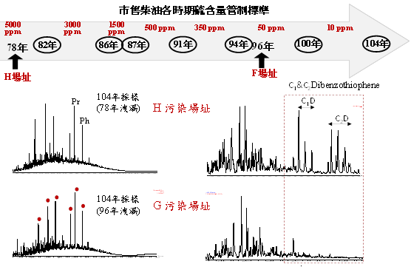

圖2 柴油洩漏H污染場址(78年洩漏，上)與G污染場址(96年洩漏，下)污染土壤樣品萃取油品GCMS TIC與m/z 184+198+212層析圖譜

TIC

m/z 184+198+212

表3 柴油油品含硫量管制標準

圖1 柴油油品GCMS分析*m/z* 184+198+212離子層析C0-DBT~ C2-DBTs組成分布(下)相對於TIC 圖(上)中正烷烴碳數分布範圍



n-C17

n-C16

n-C18

n-C19

n-C20

n-C21

C1-DBTs

C2-DBTs

C0-DBT

1. **鑑識技術實際應用可行性評估**
   1. 各時期柴油中C0-DBT~ C2-DBTs化合物族群相對含量分布與國內市售柴油油品硫含量管制標準相關性
2. 根據102年環保署(土污基管會) 「應用環境法醫技術建立市售柴油指紋圖譜調查計畫」委辦計畫執行成果顯示，煉油廠加氫脫硫製成後柴油成品，以及102年6月至103年3月市售B2柴油油品，皆幾乎不含C0-DBT~ C2-DBTs化合物族群。此說明在100年~迄今，硫含量管制標準10ppm的柴油洩漏應幾乎不含C0-DBT~ C2-DBTs化合物族群。
3. 根據103年環保署(土污基管會) 「應用環境法醫技術建立市售柴油指紋圖譜調查計畫」委辦計畫執行成果:
4. 96年單一時間點柴油輸油管遭盜油所引起的洩漏F污染場址，由監測井浮油(97年樣品)與污染土壤樣品(104年1月樣品)萃取油品分析結果顯示(圖2)，亦幾乎不含C0-DBT~ C2-DBTs化合物族群。此說明在94~100年硫含量管制標準50ppm的柴油油品，亦應幾乎不含或含極微量C0-DBT~ C2-DBTs化合物族群。
5. 78年時間點柴油洩漏H污染場址，污染土壤樣品萃取物分析結果顯示，在受到與F污染場址污染土壤樣品萃取物同樣生物降解菌蝕作用程度下(圖2，TIC正烷烴已耗盡)， H污染場址污染土壤樣品萃取物含相對高含量的C0-DBT~ C2-DBTs化合物族群。此結果得以說明，早期洩漏含高硫含量的柴油油品中，含有相對高含量的C0-DBT~ C2-DBTs化合物族群。
6. 綜合上述結果說明，柴油中C0-DBT~ C2-DBTs化合物族群的相對含量與硫含量管制標準有相當的正關係，而94年後洩漏的柴油油品應幾乎不含C0-DBT~ C2-DBTs化合物族群。
   1. 根據104年所採集的F污染場址污染土壤樣品，其萃取物化學組成變化分布位於Kaplan Stage 中的第4與第5階段之間(表1、圖3)，在強烈(Aggressive)環境條件下(表2)，推估F污染場址柴油洩漏時間約為8年左右。此推估結果與F污染場址96年單一時間點洩漏吻合。



S02_35-40

紅褐坋土

S03_35-40

褐坋土

S05_50-60

褐坋砂

S06_35-40

黑褐坋土

S10_50-55

褐砂坋

S09_50-60

黑礫石坋

S08_35-40

褐坋

S07_40-45

褐坋砂

圖3 F污染場址污染土壤樣品萃取油品GCMS分析 TIC層析圖譜

* 1. A加油站柴油洩漏污染Age-Dating鑑識應用

1. C0-DBT~ C2-DBTs化合物族群相對含量分布

由圖4顯示，由A加油站分別於104年與103年所採集的監測井浮油與污染土樣萃取油品分析結果，皆含相對高含量的C0-DBT~ C2-DBTs化合物族群。

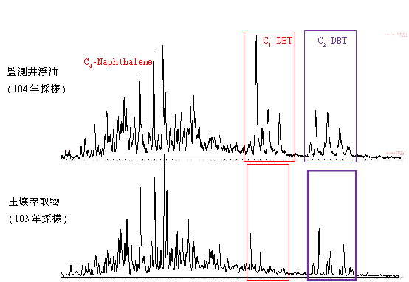

圖4 A加油站分別於104年與103年所採集的監測井浮油(上)與污染土樣萃取油品 (下)GCMS分析選擇性離子m/z 184+198+212層析圖譜

根據前述，此含相對高含量的C0-DBT~ C2-DBTs化合物族群柴油油品洩漏時間應早於94年。

1. Kaplan Stage方法
2. 根據表1，指出在生物降解菌蝕作用，呈現所有正烷烴耗竭之洩漏存在時間，在強烈與中等風化環境條件下，分別約達10-12年與20-24年。若異戊間二烯化合物族群亦受到影響耗損下，其洩漏時間在強烈與中等風化環境下，應分別早於12年與24年前。
3. A加油站分別於104年與103年所採集的7月監測井浮油與污染土樣萃取油品，TIC組成分布中皆呈現受相當程度的生物降解菌蝕作用，其正烷烴皆已耗盡(圖5)，推估在Aggressive 與Moderate環境下，洩漏存在時間至少應分別達10-12年與20-24年(表1)。

圖5 A加油站分別於104年與103年所採集的監測井浮油(上)與污染土樣萃取油品 (下)GCMS分析TIC層析圖譜

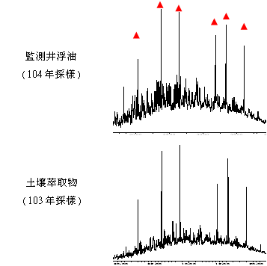

1. 另由TIC圖中未解析峰(UCM)相對於異戊間二烯(Isoprenoid)化合物族群(圖5﹔標示 ▲)變化，104年監測井浮油所受的生物降解菌蝕作用程度較103年污染土樣萃取油品為高。前者已耗損到異戊間二烯化合物族群，推估在Aggressive 與Moderate環境下，104年監測井浮油柴油洩漏存在時間至少應分別超過12年與24年(表1)。
2. 綜合上述結果，運用Kaplan Stage方法，推估A加油站所採集的104年監測井浮油與103年污染土樣萃取油品，其柴油油品洩漏存在時間至少達10 年以上。
3. 由前述C0-DBT~ C2-DBTs化合物族群相對高含量的存在，指名其應屬94年前(亦即10年前)的柴油油品洩漏，以及運用Kaplan Stage方法，推估洩漏存在時間至少達10 年以上。兩項分析結果相符合，指出A加油站所採集的104年監測井浮油與103年污染土樣萃取油品二污染樣品其柴油油品洩漏時間點應早於94年。
   1. 綜合評析

前述結果或可說明，運用Kaplan Stage方法，結合柴油洩漏油品中硫含量、C0-DBT~ C2-DBTs化合物族群相對含量分布，以及各時期柴油油品中硫含量管制標準等資料綜合解析，或可做為進行國內加油站柴油油品洩漏時間範圍的判識技術之一。其鑑識技術應用適用可行性，以及所使用於Kaplan Stage方法評估之樣品所具代表性等問題，則有待未來進一步的研究探討與驗證。

1. **分析技術新應用研發進展相關發表**

有關分析技術新應用研發進展相關發表部分，篩選“多維氣相層析” 與“ 特定化合物同位素分析”兩個議題聽講。

在多維氣相層析議題部分，大部分均聚焦在新近廣泛推展使用的全面型二維氣相層析高解析質譜儀之分析應用上，包括使用GC×GC-HRT分析技術於電子廢棄物的有機物污染物鑑識上、 運用大氣壓力化學游離方式的GCXGC-Q-TOF分析技術於環境鑑識上、以及使用被動採樣與GCXGC-TOFMS進行河流水質的偵測等相關研究發表。由於環檢所近期亦購入GCXGC-Q-TOF儀器，相關的應用可供其參考。

在”特定化合物同位素分析”議題方面，包括應用在沉積物-水界面之特定化合物同位素分析、使用二維（2D）特定化合物同位素分析（CSIA）探討苯源地下水影響分析、使用特定化合物同位素分析探討苯和氯苯的來源與生物降解，以及在被污染的地下水中運用氯氟烴穩定碳同位素分析作為探索降解作用等研究發表。此議題大多聚焦在地下水環境，以及苯與其鹵化物等之相關應用研究。

1. **環境訴訟專家相關發表**

法律案例研究與石油烴安排在同一時段，只能選擇與出國目的最為相符的石油烴主題聽講，因此有關法律案例研究論文發表主題很可惜未能聽講。本章節將以全會講座第2場”EXPERTS IN ENVIRONMENTAL LITIGATION “的內容為主。

本講座是由通過上加拿大法律協會(the Law Society of Upper Canada) 認證的專科環境律師(Specialist Environmental Law) Marc McAree負責主講。講演內容綱要包括論點(Thesis)、專家的忠誠義務(Expert's Duty of Loyalty)、專家的報告(Expert’s Report)、訴訟權限(Litigation Privilege)、使用專家的替代方法(Alternative Approaches to using Experts)，以及專家公信力(Experts’ Credibility)等。

環境專家需做包括解讀、釐清、告知、教育、提供意見、在談判中支助客戶端和律師、撰寫專家的報告、有時需在cath作證等工作。並協助環境訴訟律師解讀、釐清清，以及環保技術和法律問題的交叉點，使其在法庭能對複雜取證數據做有效溝通。

在環境糾紛訴訟中，環境專家是至關重要且必不可少的。訴訟當事人和他們的律師依靠環境專家，不僅是得到環境專家的調查結果、意見和正確的結論，且需確保他們都經得起盤問審查。誠信和公平是一切。

1. **委辦計畫執行成果論文發表**

本次出國彙整承接環保署本期與前期委辦計畫執行成果在會議中進行一篇海報論文發表。發表題目為「Source Identification of Diesel Fuels Using Diagnostic Ratios of Source-specific Marker Compounds with Principal Component Analysis」，由委辦計畫執行單位台灣中油公司與委辦單位環保署共同具名發表，並於海報論文中註明計畫經費是由環保署資助【This project was funded by the Environmental Protection Administration Executive Yuan, R.O.C. (Taiwan) under the contract number EPA-102-GA13-03-A318 and EPA-103-GA13-03-A230】。其英文摘要如圖6所示，摘要內容在投稿前亦先分別經過執行單位內部與委辦單位審閱通過，而所發表之海報論文內容如圖7所示，圖8則為海報論文發表現場與講解狀況。

在本會議中，另以第二作者與工研院承接環檢所委辦計畫執行成果共同論文發表一篇。發表題目為「Application of Comprehensive Two Dimensional Gas Chromatography with Time-of-Flight Mass Spectrometry (GC×GCTOFMS) for Oil Spill Environmental Forensics」，其英文摘要與所發表之海報論文內容分別如圖9與圖10所示。

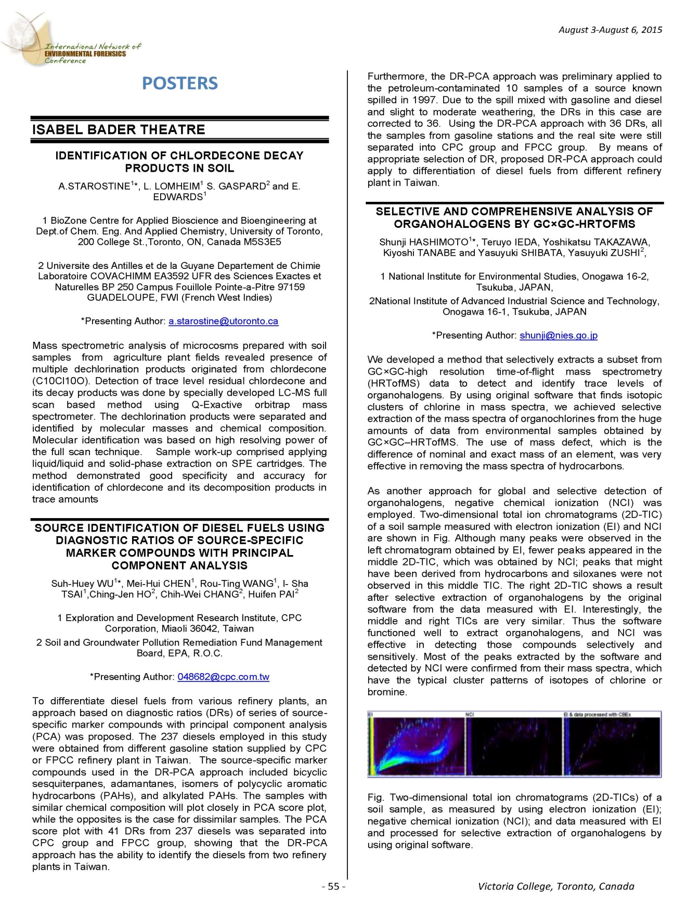

圖6 委辦計畫執行成果於2015 INEF研討會所發表之論文摘要

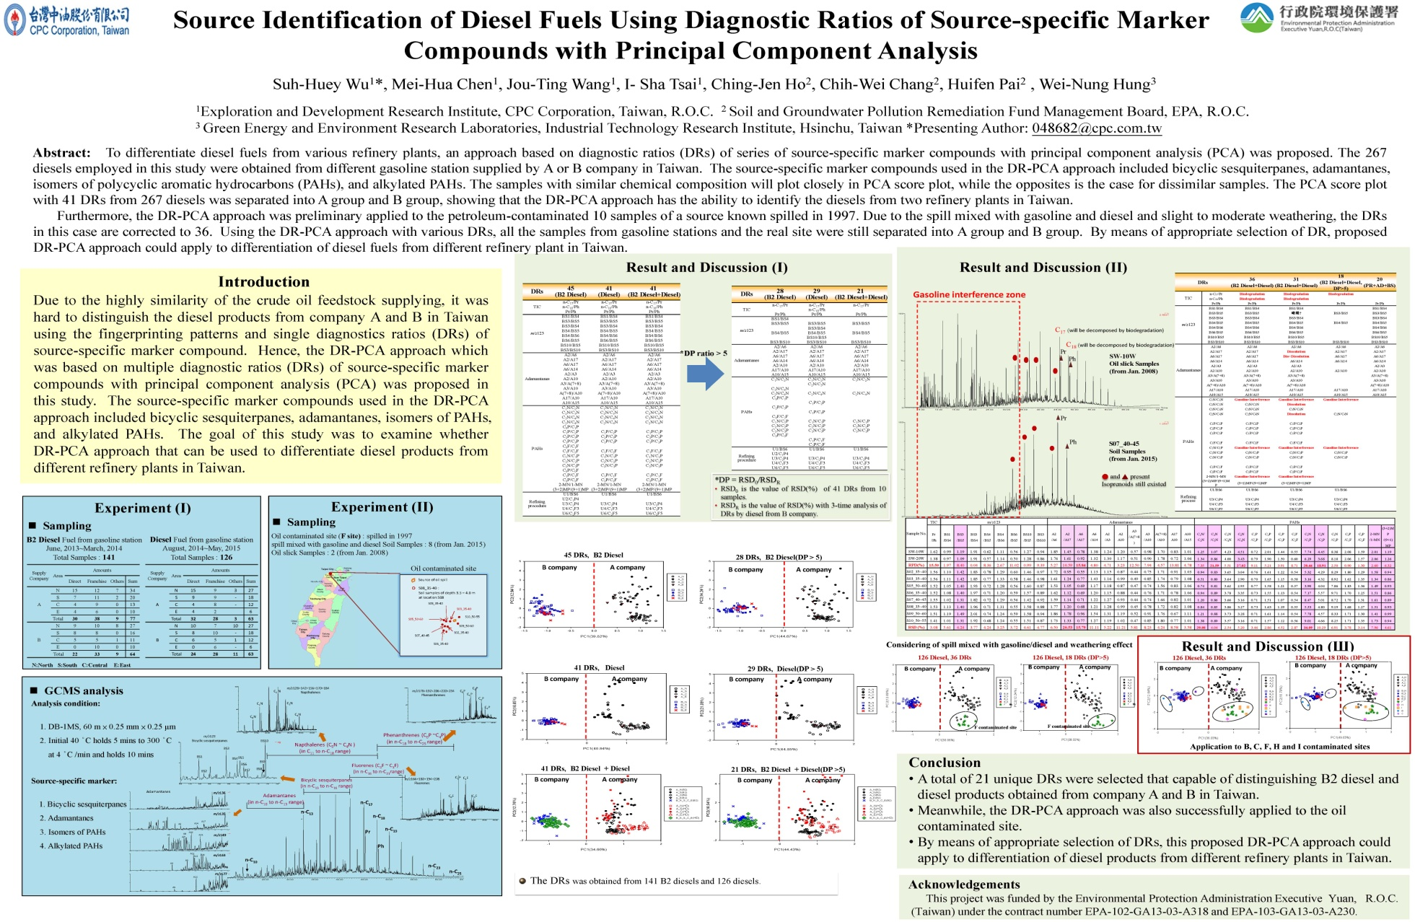

圖7 委辦計畫執行成果於2015 INEF研討會所發表之海報論文內容

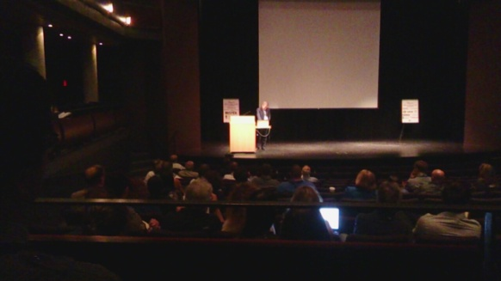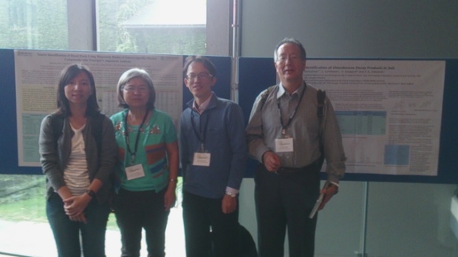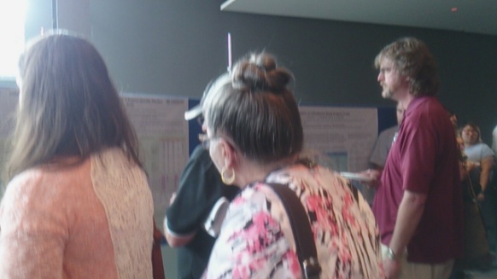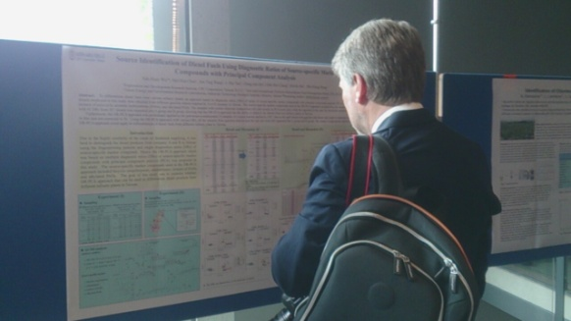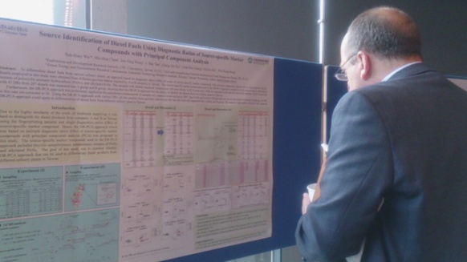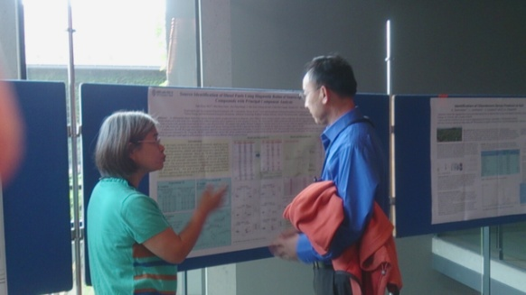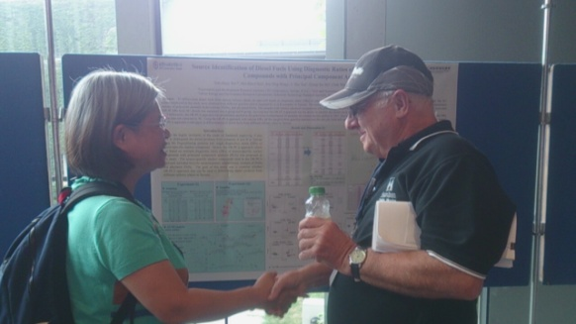

環檢所(右一)

工研院(右二)

本計畫(左二)

土基會(左一)

全會講座

海報論文發表與講解現場

圖8 委辦計畫執行成果於2015 INEF研討會壁報論文發表現場與講解狀況



圖9 與工研院承接環檢所委辦計畫執行成果共同論文發表摘要

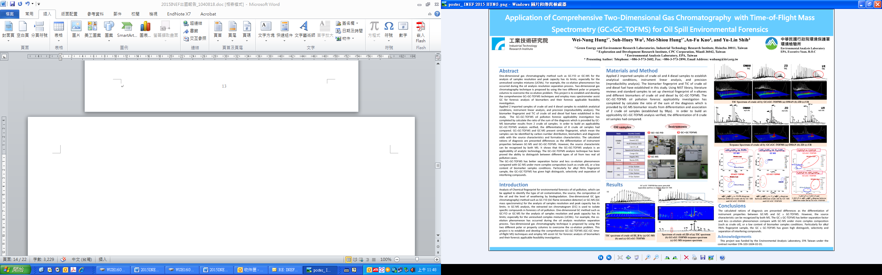

圖10 與工研院承接環檢所委辦計畫執行成果共同發表海報論文內容

1. **總結與建議**
2. 相較於參加本次會議的感覺，台灣中油公司探採研究所具有台灣獨一無二的專責地球化學研究單位，自成立以來長期運用指紋鑑識技術結合地質資訊，應用在礦區油氣探勘的原油生油源岩判釋上。此長期累積的指紋鑑識技術的亦被擴展充分應用在台灣中油公司公司內部的現場油污染源與漏源鑑識上，並已獲致相當不錯的應用成效。近年來並陸續協助環保署建立相關鑑識技術。就油污染指紋鑑識技術層面而言，在環保署土污基管會何建仁組長等人的積極推動下，油指紋鑑識技術應用發展在國內已有大的突破與進展。
3. 在國內土污法規範下，就陸上或加油站油品洩漏污染鑑識工作而言，除前述的地球化學指紋鑑識技術外，尚包括污染潛勢、地下水文、土壤岩性、管線分布等的調查，相關的技術與研發人員在台灣中油公司探採研究所皆具有，建議台灣中油公司若能適當的結合，在台灣地區將擁有最完整與最具優勢的油污染鑑識技術團隊。
4. 至目前為止，筆者工作團隊在承接環保署在102年與103年推動「應用環境法醫技術建立市售柴油指紋圖譜調查計畫」兩期委辦計畫的執行成果，運用柴油油品化學指紋圖譜鑑識、篩選具鑑識適用性診斷比值，以及配合多變量統計等方法結合，已完成柴油洩漏污染供應源鑑識技術初步建立。進一步有關經營時序研判柴油洩漏污染Age Dating鑑識技術建立，建議可將運用於柴油油品洩漏後，油品中化學組成受揮發、溶解與菌蝕生物降解等風化(weathering)作用變化與其洩漏場址的環境條件，予以推估油品洩漏至土壤可能存在時間之Kaplan Stage方法，結合在兩期的委辦計畫執行中，所獲得的各時期柴油中C0-DBT~ C2-DBTs化合物族群相對含量分布與國內市售柴油油品硫含量管制標準相關性結果解析鑑識技術，列為未來進行國內加油站柴油油品洩漏時間範圍的鑑識技術建立參考。